Ejemplo del esquema que debes elaborar para escibir dentro de cada foco, las ideas principales del Tratado de libre comercio. El esquema debe estar elaborado en tu cuaderno, puedes utiizar hojas de color o bien, colores.

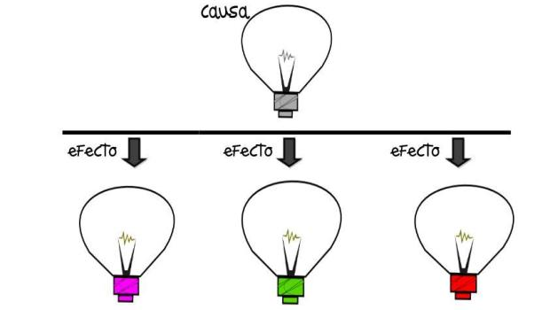

El siguiente Link: te ayudará a sacar la información sobre el tema:

<https://www.eleconomista.com.mx/internacionales/Que-es-el-Tratado-de-Libre-Comercio-de-America-del-Norte-20161123-0111.html>